Потаповский отдел МБУК ВР «МЦБ» им. М.В. Наумова
6+
Познавательная беседа
«Гордимся именем твоим»

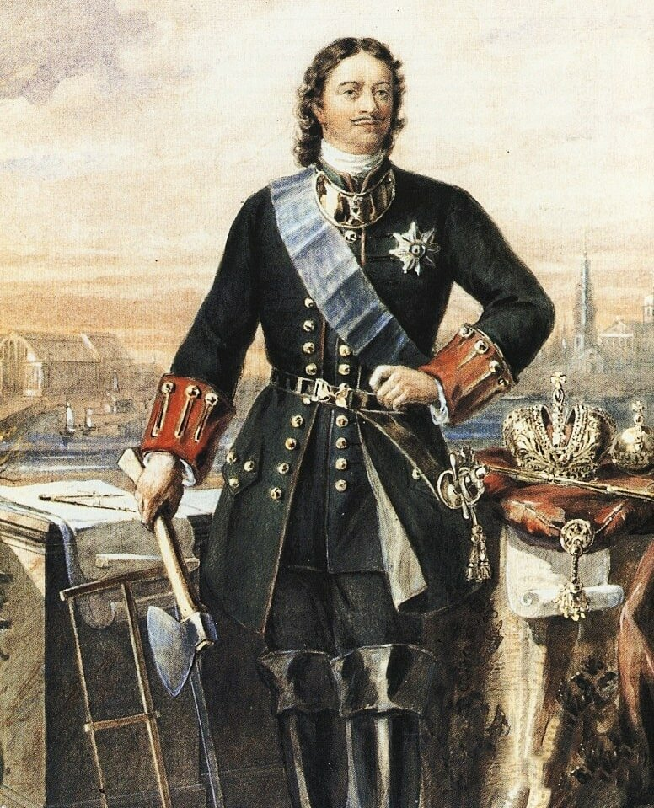
Подготовила библиотекарь 1 категории
С.Д. Донскова

Февраль 2022

Познавательная беседа «Гордимся именем твоим».
Цель: развитие познавательного интереса юных читателей к истории через знакомство со знаменательной датой – 350-летие со дня рождения Великого Петра 1; воспитание чувства гордости за свою страну, народ, патриотических чувств.
- Здравствуйте. Сегодня мы продолжим изучение личностей, которые
оставили яркий след в истории нашей Родины. - Скажите, кому может
соответствовать данное описание: «Был он в парадном одеянии, на голове
сияла «шапка», украшенная драгоценными камнями, опушённая соболиным
мехом и увенчанная крестом с жемчужинами на конце. На нем длинная
парчовая одежда с узорами, сверкающая бриллиантами и изумрудами. В
руках его жезл и шар с крестом сверху. Все из золота. Кто это?
1.Князь.
2.Царь.
3.Боярин
– Да, это парадное одеяние царя. Докажите. (на голове сияла «шапка» -
корона – драгоценный убор, символ царской власти. Иначе, шапка
Мономаха. Жезл и шар – это скипетр и держава – также символы царской
власти) (показ слайдов)
- Кто был первым русским царем? (Иван Грозный)
- Что нового появилось на Руси во время царствования Ивана Грозного?
(увеличилась территория Руси; открыта типография в Москве)
- Почему народ прозвал его Грозным? (был несдержанным и злобным. С
непокорными расправлялся очень сурово).
- После смерти Ивана Грозного и его двух сыновей прекращается царский
род Рюриковичей, наступает Смутное время. На троне за короткое время
сменяется несколько царей. В 1613 году был избран новый царь Михаил
Романо. Династия Романовых взошла на престол, так как была родней царю
Ивану Грозному. Цари из рода Романовых правили Россией более трехсот
лет.
-А теперь попробуйте угадать, кем мог быть этот человек? «Чтобы все
успеть, с трех часов утра был на ногах. Считался опытным зубным врачом» -
Понятно о ком речь? «Мастерил посуду, лодки, стулья» «Любил он все
делать сам, оттого с рук его не сходили мозоли. Рост этого человека 2 метра 4
см, одевался скромно, носил простой немецкий кафтан, только в холод носил
шапку».
- Вы догадались, это царь Петр I.
- С одной стороны – носил скромную одежду, стремился овладеть
различными ремеслами, мог строить корабли, врачевать, а с другой – это
царь. Это выдающаяся личность.
«Петр I родился 30 мая 1672 года в Москве. Его отец– царь Алексей
Михайлович, мать – Наталья Кирилловна Нарышкина.
В начале своего правления молодой царь понимал, что нужно выводить
Россию на новый уровень развития: строить заводы, фабрики. Необходимо
было вернуть России земли на берегах Балтийского моря, захваченные
Швецией. Для решения всех задач нужны были образованные люди. Он
постоянно учился и заставлял учиться других. На своей личной печати Петр I
вырезал слова: «Я – ученик и нуждаюсь в учителях». Это было девизом царя
на протяжении всей его жизни. При нем Россия сделала большой шаг в
развитии. Он был предан России, верил в ее возможности, а потому его не
устрашали и не могли остановить неудачи. Едва ли не самой яркой чертой
его личности было поразительное трудолюбие, которое проявлялось всегда.
При Петре I в России появилась регулярная армия. Эта армия была хорошо
обучена. Благодаря этой армии Петру I удалось выиграть сражения со
шведами под Полтавой в 1709 году. Россия в результате всей этой
многогранной деятельности Петра I превратилась в великую державу. Итак,
преобразования Петра.
1. Новое летоисчисление от Рождества Христова.
2. Первая печатная газета.
3. Первый музей – Кунсткамера (объясните, что это значит)
4. Первая публичная библиотека.
5. Создание русского флота.
6. Открытие новых заводов.
7. Возникновение новых городов.
8. Открытие новых школ.
9. Новая мода.
- Говоря о преобразованиях Петра I, мы определили, что одним из них было
открытие новых школ. В петровские времена грамотных людей и
специалистов требовалось очень много. Поэтому молодых дворян посылали
учиться за границу, а также вызывали преподавателей из-за границы в
Россию. В Петербурге и Москве открылись навигацкие, артиллерийские и
инженерные школы. Создавались «цифирные школы», в которых, главным
образом, учатся читать и изучают арифметику и геометрию. Петр I в своем
стремлении обустроить все и сразу, повелел создать современную книгу об
этикете, а что такое этикет? И такую книгу издали под названием «Юности
честное зерцало, или Показание к житейскому обхождению», в которой
давались разъяснения и наставления молодым людям о том, как следует
вести себя в семье, гостях, общественных местах, на службе. В ней
содержались практические советы о том, что прилично, а что недопустимо в
общении, в разговоре, за столом, на улице. Это первая русская книга,
предназначенная специально для детей. - А что читали дети до этого? (До нее
дети имели в возможность читать то же, что и взрослые, - Псалтырь,
Евангелие.)
Начало XVIII века ознаменовалось появлением произведений для детей, как
самостоятельной ветви русской литературы. «Юности честное зерцало» -
прямое отражение государственной политики Петра I. «Оградя Отечество
безопасностью от неприятеля, надлежит стараться находить славу
государства через искусства и науки», - провозгласил царь и начал проводить
обширные, радикальные и разносторонние реформы в этой области.
Воспитание и образование молодых людей впервые рассматривается как
дело государственной важности, даже если имелось в виду домашнее
образование, распространенное среди состоятельных дворян. - А что же
означает название этой книги? (словарь).
- Книга состоит из 3 частей: азбуки, правил поведения юношества дома и в
обществе, нравоучительных наставительных правил девической чести.
1. У родителей речей перебивать не надлежит, и ниже прекословить, и
других их сверстников в речи не впадать, но ожидать, пока они выговорят.
Часто одного дела не повторять, на стол, на скамью или на что иное не
опираться и не быть подобным деревенскому мужику, который на солнце
валяется, но стоять должно прямо. Когда родители или кто другой детей
спросят, то должны они к ним отозваться и отвечать тотчас, как голос
услышат. И потом сказать: что изволите, государь батюшка или государыня
матушка. Или что мне прикажете, государь; а не так, - что, чего, как ты
говоришь, чего хочешь. И не дерзко отвечать.
2. Когда детям говорить с людьми, то должно им благочинно, учтиво,
разумно, а не много говорить. Потом слушать и других речи не перебивать,
но дать все выговорить и потом мнение свое предъявить. Ежели случится
дело и речь печальная, то надлежит быть печальну и иметь сожаление. В
радостном случае быть радостну. А в прямом деле и в постоянном быть
постоянным и других людей рассудков отнюдь не презирать и не отметать.
3. Всегда время пробавляй в делах благочестных, а празден и без дела
отнюдь не бывай. Младой отрок должен быть бодр, трудолюбив, прилежен и
беспокоен, подобно как в часах маятник. Всегда недругов заочно, когда они
не слышат, хвали, а в присутствии их почитай.
4. Отрок должен быть весьма учтив и вежлив как в словах, так и в делах; на
руку не драчлив, также имеет оный стретившего, на три шага не дошед и
шляпу приятным образом сняв, а не мимо прошедши, назад оглядываясь,
поздравлять. Ибо вежливу быть на словах, а шляпу держать в руках
неубыточно, а похвалы достойно. И лучше, когда про кого говорят: он
смиренный кавалер, нежели, когда скажут про которого: он есть спесивый
болван. - Что сохранилось в поведении молодого поколения? Вам предстоит
определить, какому обхождению они учат и доказать, что эти наставления
нужны и сегодня, только вот где они могут пригодиться? В семье, в общении
с друзьями, в городе, а может быть, даже для России сегодняшней?
(обсуждения детей).
- Деяния Петра I будут неполными, если мы не вспомним еще об одном. Царь
Петр I был основателем русского флота, и именно его строительство
началось в Воронеже. Доклад. - На пороге XVIII века Воронеж стал
колыбелью русского военного флота. Россией в это время правил Петр I. В
феврале 1696 по 1722 год Петр I неоднократно бывал здесь, иногда жил по
нескольку месяцев. Воронеж при Петре I стал важнейшим политическим,
административным и культурным центром на юге России. Сюда для
переговоров приезжали послы из Пруссии и Дании. 1696 год на берегу реки
Воронеж была заложена судостроительная верфь, было построено
адмиралтейство. Воронеж сделался известным не только во всех концах
России, но и во многих странах мира. По приглашению Петра I сюда стали
приезжать мастера-кораблестроители из Англии, Голландии, Германии,
Италии, Франции.
- Незадолго до смерти Петра Сенат провозгласил его императором – в
переводе с латинского языка – повелителем – и повелел величать его
Великим. Россия с этого времени стала империей. Мы и сегодня с уважением
и гордостью говорим об этом человеке.

Источники:
https://docs.yandex.ru/docs/view?tm=1670401008&tld

